Вариант 1.

Задача 1. Для заданной графически функции:
а) записать аналитическое выражение функции $f(x)$;
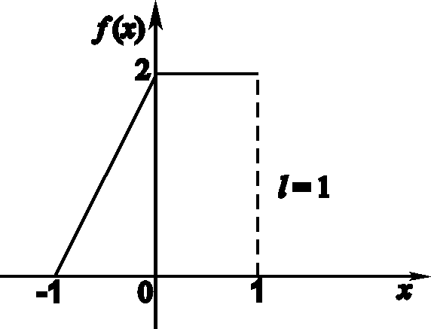
б) разложить эту функцию в тригонометрический ряд Фурье;
в) построить график суммы $S(x)$ полученного ряда;
г) найти $S(−l)$, $S(+l)$, а также значения $S(x)$ в точках разрыва функции $f(x)$, если они есть.

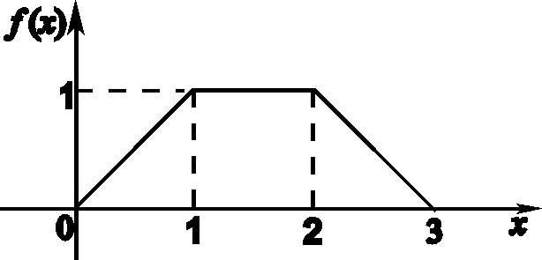
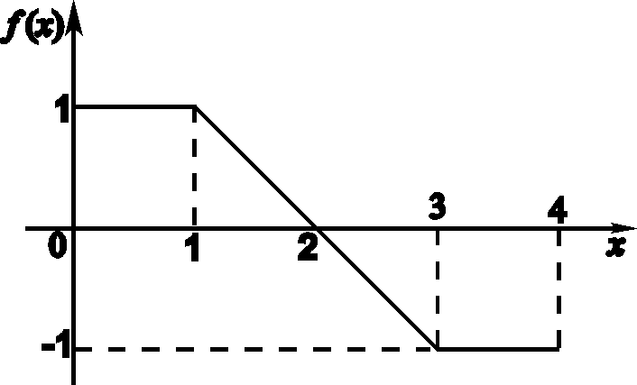
Задача 2. Заданную на $(0,l)$ графически функцию $f(x)$ продолжить на $(−l,0)$ четным и нечетным образом. Полученные функции разложить в тригонометрический ряд Фурье и построить график его суммы. (Обратить внимание на особенности симметрии графика функции.)

Задача 5.3. Данные функции представьте рядом Фурье в комплексной форме. Запишите спектральную функцию, амплитудный и фазовый спектры. $f(x)=\left\{\begin{matrix}e^{− x}, & 0<x≤π , \\ 0 , & −π<x≤0 \text{.}\end{matrix}\right.$

Задача 5.4. Представьте данную функцию интегралом Фурье в одной из форм, которую вы считаете более удобной.
$f(x)=\left\{\begin{matrix}−x−2, & −2<x<−1, \\ x , & −1≤x<1 , \\ −x+2, & 1≤x<2 , \\ 0 , & \left|x\right|≥2 \text{.}\end{matrix}\right.$
Задача 5.5. Найдите преобразование Фурье функции $f(x)=\left\{\begin{matrix}x, & \left|x\right|≤1, \\ 0, & \left|x\right|>1\text{.}\end{matrix}\right.$
Задача 5.6. Для заданной на $[0,∞)$ функции $f(x)=\frac{1}{4+x^{2}}, F_{c}(ω)\text{.}$ найдите синус-преобразование Фурье или косинус-преобразование Фурье.

Вариант 2.

Задача 1. Для заданной графически функции:
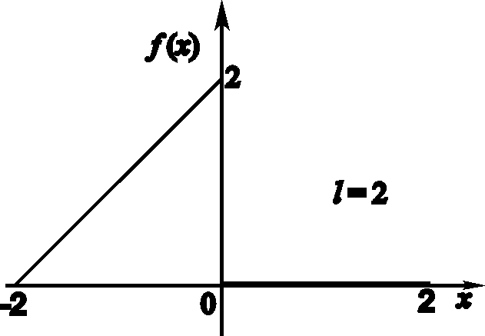
а) записать аналитическое выражение функции $f(x)$;
б) разложить эту функцию в тригонометрический ряд Фурье;
в) построить график суммы $S(x)$ полученного ряда;
г) найти $S(−l)$, $S(+l)$, а также значения $S(x)$ в точках разрыва функции $f(x)$, если они есть.

Задача 2. Заданную на $(0,l)$ графически функцию $f(x)$ продолжить на $(−l,0)$ четным и нечетным образом. Полученные функции разложить в тригонометрический ряд Фурье и построить график его суммы. (Обратить внимание на особенности симметрии графика функции.)

Задача 5.3. Данные функции представьте рядом Фурье в комплексной форме. Запишите спектральную функцию, амплитудный и фазовый спектры. $f(x)=\left\{\begin{matrix}0, & −2≤x<−1, \\ 1 , & −1≤x≤1 , \\ 0, & 1<x≤2 \text{.}\end{matrix}\right.$

Задача 5.4. Представьте данную функцию интегралом Фурье в одной из форм, которую вы считаете более удобной.
$f(x)=\left\{\begin{matrix}1 , & −1<x<0, \\ 0,5, & x=−1; 0; 1, \\ x , & 0<x<1 , \\ 0 , & \left|x\right|>1 \text{.}\end{matrix}\right.$
Задача 5.5. Найдите преобразование Фурье функции
$f(x)=\left\{\begin{matrix}1 , & 1<\left|x\right|<2 , \\ 0, & в \text{других} \text{точках} \text{.}\end{matrix}\right.$
Задача 5.6. Для заданной на $[0,∞)$ функции $f(x)=\frac{x}{9+x^{2}}, F_{s}(ω)\text{.}$ найдите синус-преобразование Фурье или косинус-преобразование Фурье.

Вариант 3.

Задача 1. Для заданной графически функции:
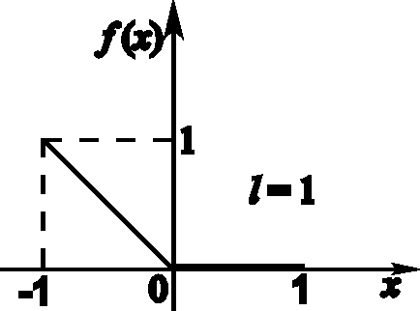
а) записать аналитическое выражение функции $f(x)$;
б) разложить эту функцию в тригонометрический ряд Фурье;
в) построить график суммы $S(x)$ полученного ряда;
г) найти $S(−l)$, $S(+l)$, а также значения $S(x)$ в точках разрыва функции $f(x)$, если они есть.

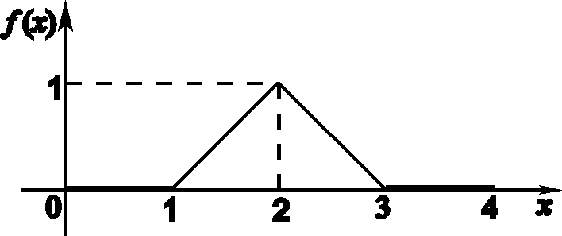
Задача 2. Заданную на $(0,l)$ графически функцию $f(x)$ продолжить на $(−l,0)$ четным и нечетным образом. Полученные функции разложить в тригонометрический ряд Фурье и построить график его суммы. (Обратить внимание на особенности симметрии графика функции.)

Задача 5.3. Данные функции представьте рядом Фурье в комплексной форме. Запишите спектральную функцию, амплитудный и фазовый спектры. $f(x)=e^{x}$, $−1≤x≤1$.

Задача 5.4. Представьте данную функцию интегралом Фурье в одной из форм, которую вы считаете более удобной.
$f(x)=e^{−\left|x\right|}$.
Задача 5.5. Найдите преобразование Фурье функции $f(x)=x⋅e^{− \left|x\right|} \text{.}$
Задача 5.6. Для заданной на $[0,∞)$ функции $f(x)=\frac{1}{x(x^{2}+4)}, F_{s}(ω)\text{.}$ найдите синус-преобразование Фурье или косинус-преобразование Фурье.

Вариант 4.

Задача 1. Для заданной графически функции:
а) записать аналитическое выражение функции $f(x)$;
б) разложить эту функцию в тригонометрический ряд Фурье;
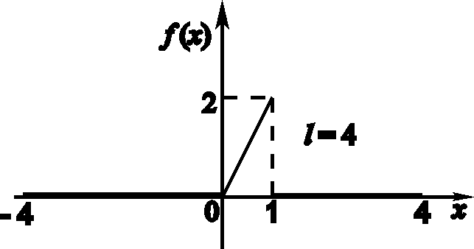
в) построить график суммы $S(x)$ полученного ряда;
г) найти $S(−l)$, $S(+l)$, а также значения $S(x)$ в точках разрыва функции $f(x)$, если они есть.

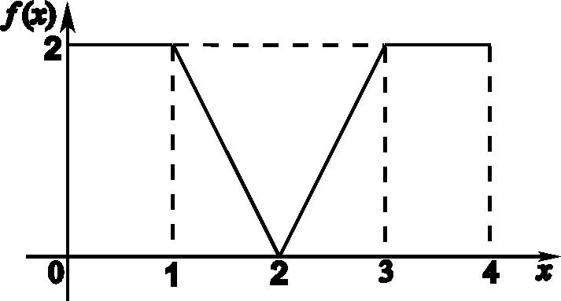
Задача 2. Заданную на $(0,l)$ графически функцию $f(x)$ продолжить на $(−l,0)$ четным и нечетным образом. Полученные функции разложить в тригонометрический ряд Фурье и построить график его суммы. (Обратить внимание на особенности симметрии графика функции.)

Задача 5.3. Данные функции представьте рядом Фурье в комплексной форме. Запишите спектральную функцию, амплитудный и фазовый спектры. $f(x)=2x+1$, $−π≤x≤π$.

Задача 5.4. Представьте данную функцию интегралом Фурье в одной из форм, которую вы считаете более удобной.
$f(x)=\frac{1}{1+x^{2}}$ при $x≥0$.
Задача 5.5. Найдите преобразование Фурье функции $f(x)=e^{− \left|x\right|}\text{cos} x \text{.}$
Задача 5.6. Для заданной на $[0,∞)$ функции $f(x)=\frac{1}{x(x^{2}+4)^{2}}, F_{s}(ω)\text{.}$ найдите синус-преобразование Фурье или косинус-преобразование Фурье.

Вариант 5.

Задача 1. Для заданной графически функции:
а) записать аналитическое выражение функции $f(x)$;
б) разложить эту функцию в тригонометрический ряд Фурье;
в) построить график суммы $S(x)$ полученного ряда;
г) найти $S(−l)$, $S(+l)$, а также значения $S(x)$ в точках разрыва функции $f(x)$, если они есть.

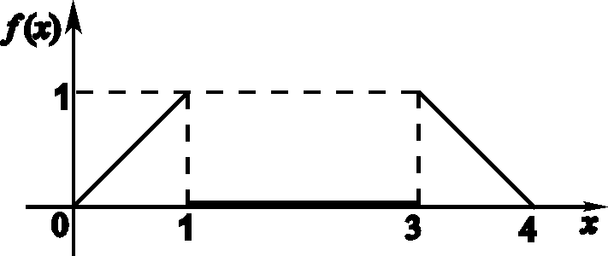
Задача 2. Заданную на $(0,l)$ графически функцию $f(x)$ продолжить на $(−l,0)$ четным и нечетным образом. Полученные функции разложить в тригонометрический ряд Фурье и построить график его суммы. (Обратить внимание на особенности симметрии графика функции.)

Задача 5.3. Данные функции представьте рядом Фурье в комплексной форме. Запишите спектральную функцию, амплитудный и фазовый спектры. $f(x)=−x+4$, $−1≤x≤1$.

Задача 5.4. Представьте данную функцию интегралом Фурье в одной из форм, которую вы считаете более удобной.
$f(x)=\frac{x}{1+x^{2}}$.
Задача 5.5. Найдите преобразование Фурье функции $f(x)=e^{− \left|x\right|}\text{sin} x \text{.}$
Задача 5.6. Для заданной на $[0,∞)$ функции $f(x)=\frac{1−e^{− 2x}}{x}, F_{c}(ω)\text{.}$ найдите синус-преобразование Фурье или косинус-преобразование Фурье.

Вариант 6.

Задача 1. Для заданной графически функции:
а) записать аналитическое выражение функции $f(x)$;
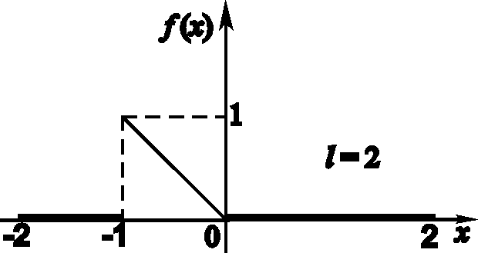
б) разложить эту функцию в тригонометрический ряд Фурье;
в) построить график суммы $S(x)$ полученного ряда;
г) найти $S(−l)$, $S(+l)$, а также значения $S(x)$ в точках разрыва функции $f(x)$, если они есть.

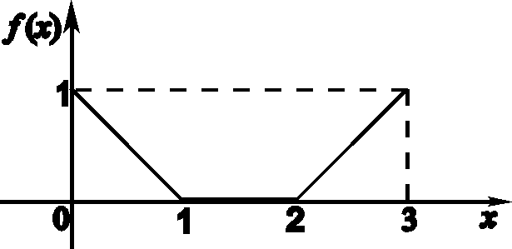
Задача 2. Заданную на $(0,l)$ графически функцию $f(x)$ продолжить на $(−l,0)$ четным и нечетным образом. Полученные функции разложить в тригонометрический ряд Фурье и построить график его суммы. (Обратить внимание на особенности симметрии графика функции.)

Задача 5.3. Данные функции представьте рядом Фурье в комплексной форме. Запишите спектральную функцию, амплитудный и фазовый спектры. $f(x)=x$, $−π≤x≤π$.

Задача 5.4. Представьте данную функцию интегралом Фурье в одной из форм, которую вы считаете более удобной.
$f(x)=\left\{\begin{matrix}\text{sin} x, & \left|x\right|≤π, \\ 0 , & x>π \text{.}\end{matrix}\right.$
Задача 5.5. Найдите преобразование Фурье функции
$f(x)=(2x+1) e^{− \left|x\right|} \text{.}$
Задача 5.6. Для заданной на $[0,∞)$ функции $f(x)=\frac{1}{1+x^{4}}, F_{c}(ω)\text{.}$ найдите синус-преобразование Фурье или косинус-преобразование Фурье.

Вариант 7.

Задача 1. Для заданной графически функции:
а) записать аналитическое выражение функции $f(x)$;
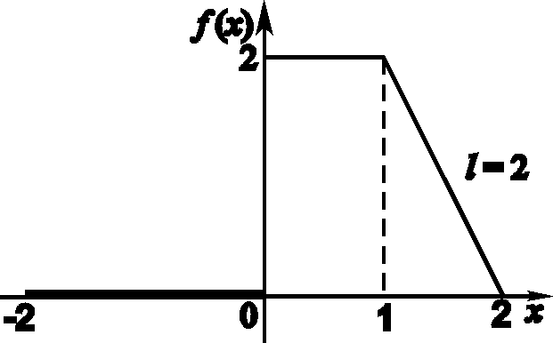
б) разложить эту функцию в тригонометрический ряд Фурье;
в) построить график суммы $S(x)$ полученного ряда;
г) найти $S(−l)$, $S(+l)$, а также значения $S(x)$ в точках разрыва функции $f(x)$, если они есть.

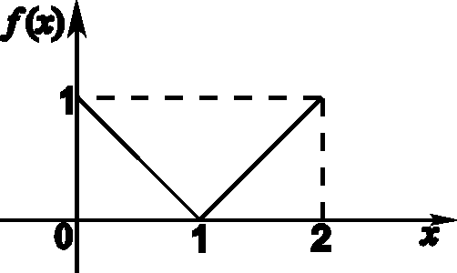
Задача 2. Заданную на $(0,l)$ графически функцию $f(x)$ продолжить на $(−l,0)$ четным и нечетным образом. Полученные функции разложить в тригонометрический ряд Фурье и построить график его суммы. (Обратить внимание на особенности симметрии графика функции.)

Задача 5.3. Данные функции представьте рядом Фурье в комплексной форме. Запишите спектральную функцию, амплитудный и фазовый спектры. $f(x)=3x+2$, $−1≤x≤1$.

Задача 5.4. Представьте данную функцию интегралом Фурье в одной из форм, которую вы считаете более удобной.
$f(x)=\left\{\begin{matrix}\text{cos} x, & \left|x\right|≤\frac{π}{2}, \\ 0 , & \left|x\right|>\frac{π}{2}\text{.}\end{matrix}\right.$
Задача 5.5. Найдите преобразование Фурье функции
$f(x)=\left\{\begin{matrix}x^{2}, & −1≤x≤1, \\ 0 , & \text{вне} [−1;1]\text{.}\end{matrix}\right.$
Задача 5.6. Для заданной на $[0,∞)$ функции
$f(x)=\left\{\begin{matrix}1 , & 0≤x<a, \\ 0, & x>a \text{.}\end{matrix}\right. , F_{s}(ω)\text{.}$ найдите синус-преобразование Фурье или косинус-преобразование Фурье.

Вариант 8.

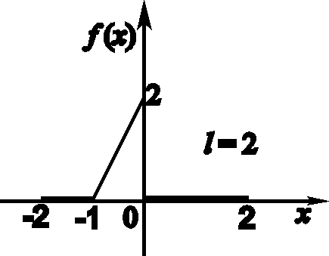
Задача 1. Для заданной графически функции:
а) записать аналитическое выражение функции $f(x)$;
б) разложить эту функцию в тригонометрический ряд Фурье;
в) построить график суммы $S(x)$ полученного ряда;
г) найти $S(−l)$, $S(+l)$, а также значения $S(x)$ в точках разрыва функции $f(x)$, если они есть.

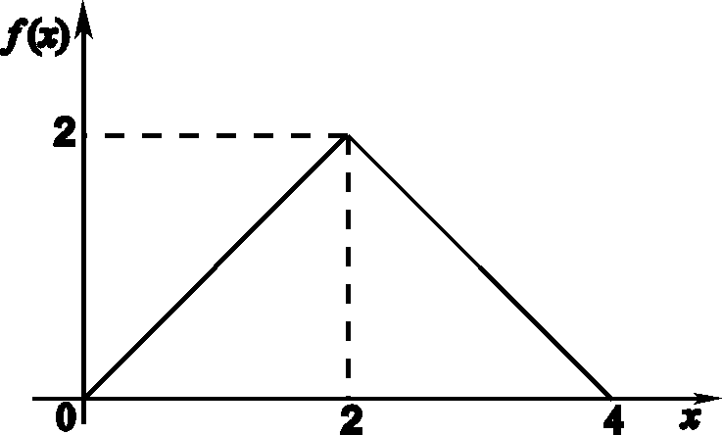
Задача 2. Заданную на $(0,l)$ графически функцию $f(x)$ продолжить на $(−l,0)$ четным и нечетным образом. Полученные функции разложить в тригонометрический ряд Фурье и построить график его суммы. (Обратить внимание на особенности симметрии графика функции.)

Задача 5.3. Данные функции представьте рядом Фурье в комплексной форме. Запишите спектральную функцию, амплитудный и фазовый спектры. $f(x)=2x+3$, $−5<x<5$.

Задача 5.4. Представьте данную функцию интегралом Фурье в одной из форм, которую вы считаете более удобной.
$f(x)=e^{−x^{2}}$ (использовать $\int_{−∞}^{∞}{e^{−u^{2}} \text{du}}=\sqrt{π}$).
Задача 5.5. Найдите преобразование Фурье функции $f(x)=x⋅e^{− \frac{x^{2}}{2}} \text{.}$
Задача 5.6. Для заданной на $[0,∞)$ функции
$f(x)=\left\{\begin{matrix}4x−1, & 0≤x≤\frac{1}{4}, \\ 0 , & x>\frac{1}{4} \text{.}\end{matrix}\right. , F_{s}(ω)\text{.}$ найдите синус-преобразование Фурье или косинус-преобразование Фурье.

Вариант 9.

Задача 1. Для заданной графически функции:
а) записать аналитическое выражение функции $f(x)$;
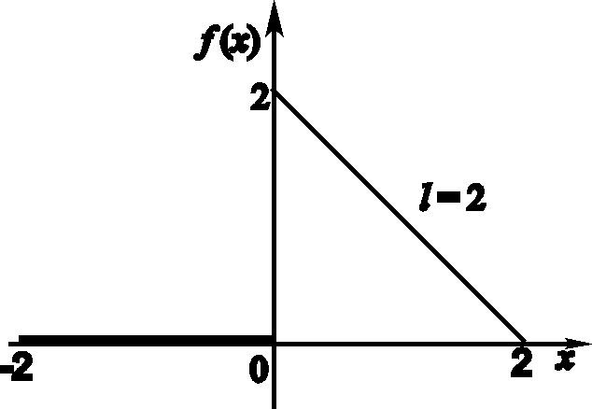
б) разложить эту функцию в тригонометрический ряд Фурье;
в) построить график суммы $S(x)$ полученного ряда;
г) найти $S(−l)$, $S(+l)$, а также значения $S(x)$ в точках разрыва функции $f(x)$, если они есть.

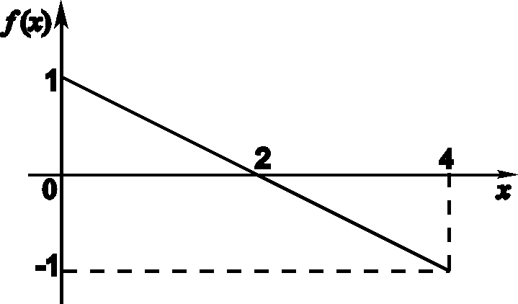
Задача 2. Заданную на $(0,l)$ графически функцию $f(x)$ продолжить на $(−l,0)$ четным и нечетным образом. Полученные функции разложить в тригонометрический ряд Фурье и построить график его суммы. (Обратить внимание на особенности симметрии графика функции.)

Задача 5.3. Данные функции представьте рядом Фурье в комплексной форме. Запишите спектральную функцию, амплитудный и фазовый спектры. $f(x)=\left\{\begin{matrix}1−x^{2}, & \left|x\right|<\frac{π}{2} , \\ −2 , & \frac{π}{2}≤\left|x\right|<π \text{.}\end{matrix}\right.$

Задача 5.4. Представьте данную функцию интегралом Фурье в одной из форм, которую вы считаете более удобной.
$f(x)=e^{−\left|x\right|}\text{cos} x$.
Задача 5.5. Найдите преобразование Фурье функции
$f(x)=(2−x) e^{− \frac{(x−2)^{2}}{2}} \text{.}$
Задача 5.6. Для заданной на $[0,∞)$ функции
$f(x)=\left\{\begin{matrix}\text{cos} x, & 0≤x≤π, \\ 0 , & x>π \text{.}\end{matrix} , F_{c}(ω)\text{.}\right.$ найдите синус-преобразование Фурье или косинус-преобразование Фурье.

Вариант 10.

Задача 1. Для заданной графически функции:
а) записать аналитическое выражение функции $f(x)$;
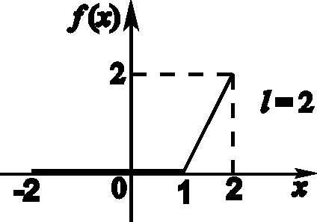
б) разложить эту функцию в тригонометрический ряд Фурье;
в) построить график суммы $S(x)$ полученного ряда;
г) найти $S(−l)$, $S(+l)$, а также значения $S(x)$ в точках разрыва функции $f(x)$, если они есть.

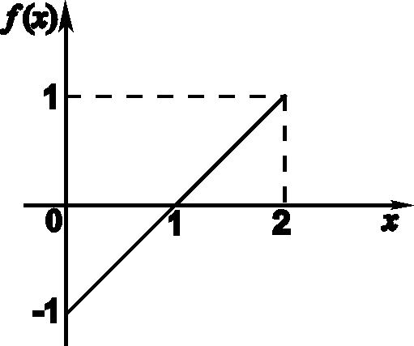
Задача 2. Заданную на $(0,l)$ графически функцию $f(x)$ продолжить на $(−l,0)$ четным и нечетным образом. Полученные функции разложить в тригонометрический ряд Фурье и построить график его суммы. (Обратить внимание на особенности симметрии графика функции.)

Задача 5.3. Данные функции представьте рядом Фурье в комплексной форме. Запишите спектральную функцию, амплитудный и фазовый спектры. $f(x)=π^{2}−x^{2}$, $\left|x\right|≤π$.

Задача 5.4. Представьте данную функцию интегралом Фурье в одной из форм, которую вы считаете более удобной.
$f(x)=\left\{\begin{matrix}e^{− 2x}\text{sin} 3x, & x≥0, \\ 0 , & x<0\text{.}\end{matrix}\right.$
Задача 5.5. Найдите преобразование Фурье функции
$f(x)=\left\{\begin{matrix}x \text{cos} 3x, & \left|x\right|≤1, \\ 0 , & \left|x\right|>1\text{.}\end{matrix}\right.$
Задача 5.6. Для заданной на $[0,∞)$ функции
$f(x)=\left\{\begin{matrix}\text{sin} x, & 0≤x≤π, \\ 0 , & x>π \text{.}\end{matrix}\right. , F_{c}(ω)\text{.}$ найдите синус-преобразование Фурье или косинус-преобразование Фурье.

Вариант 11.

Задача 1. Для заданной графически функции:
а) записать аналитическое выражение функции $f(x)$;
б) разложить эту функцию в тригонометрический ряд Фурье;
в) построить график суммы $S(x)$ полученного ряда;
г) найти $S(−l)$, $S(+l)$, а также значения $S(x)$ в точках разрыва функции $f(x)$, если они есть.

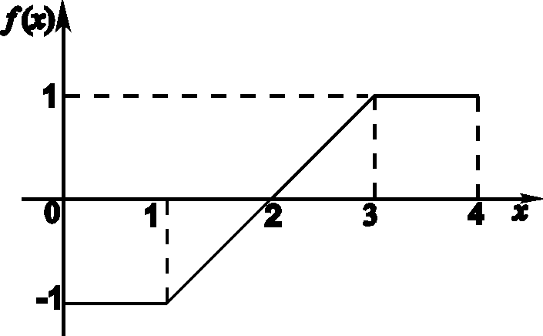
Задача 2. Заданную на $(0,l)$ графически функцию $f(x)$ продолжить на $(−l,0)$ четным и нечетным образом. Полученные функции разложить в тригонометрический ряд Фурье и построить график его суммы. (Обратить внимание на особенности симметрии графика функции.)

Задача 5.3. Данные функции представьте рядом Фурье в комплексной форме. Запишите спектральную функцию, амплитудный и фазовый спектры. $f(x)=\left\{\begin{matrix}5 , & −π<x≤0 , \\ 3 , & 0<x≤π \text{.}\end{matrix}\right.$

Задача 5.4. Представьте данную функцию интегралом Фурье в одной из форм, которую вы считаете более удобной.
$f(x)=\left\{\begin{matrix}e^{− 5x}\text{sin} 2x, & x≥0, \\ 0 , & x<0\text{.}\end{matrix}\right.$
Задача 5.5. Найдите преобразование Фурье функции
$f(x)=\left\{\begin{matrix}x \text{sin} 3x, & \left|x\right|≤1, \\ 0 , & \left|x\right|>1\text{.}\end{matrix}\right.$
Задача 5.6. Для заданной на $[0,∞)$ функции $f(x)=e^{− 2x}, F_{c}(ω)\text{.}$ найдите синус-преобразование Фурье или косинус-преобразование Фурье.

Вариант 12.

Задача 1. Для заданной графически функции:
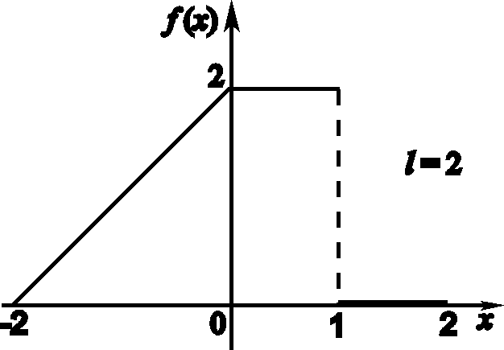
а) записать аналитическое выражение функции $f(x)$;
б) разложить эту функцию в тригонометрический ряд Фурье;
в) построить график суммы $S(x)$ полученного ряда;
г) найти $S(−l)$, $S(+l)$, а также значения $S(x)$ в точках разрыва функции $f(x)$, если они есть.

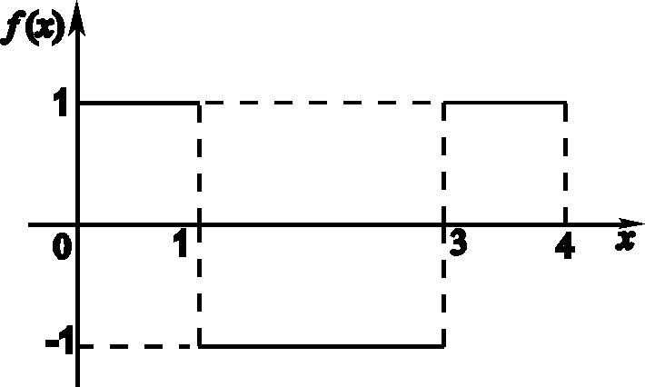
Задача 2. Заданную на $(0,l)$ графически функцию $f(x)$ продолжить на $(−l,0)$ четным и нечетным образом. Полученные функции разложить в тригонометрический ряд Фурье и построить график его суммы. (Обратить внимание на особенности симметрии графика функции.)

Задача 5.3. Данные функции представьте рядом Фурье в комплексной форме. Запишите спектральную функцию, амплитудный и фазовый спектры. $f(x)=\left\{\begin{matrix}3 , & −π≤x<0,−3 , & 0≤x<π \text{.}\end{matrix}\right.$

Задача 5.4. Представьте данную функцию интегралом Фурье в одной из форм, которую вы считаете более удобной.
$f(x)=\left\{\begin{matrix}x−1, & 0≤x≤1 , \\ 0 , & x<0, x>1\text{.}\end{matrix}\right.$
Задача 5.5. Найдите преобразование Фурье функции
$f(x)=(1−\frac{x}{4}) e^{− \frac{1}{2} (1 − \frac{x}{4})^{2}} \text{.}$
Задача 5.6. Для заданной на $[0,∞)$ функции $f(x)=\frac{1}{(4+x^{2})^{2}}, F_{c}(ω)\text{.}$ найдите синус-преобразование Фурье или косинус-преобразование Фурье.

Вариант 13.

Задача 1. Для заданной графически функции:
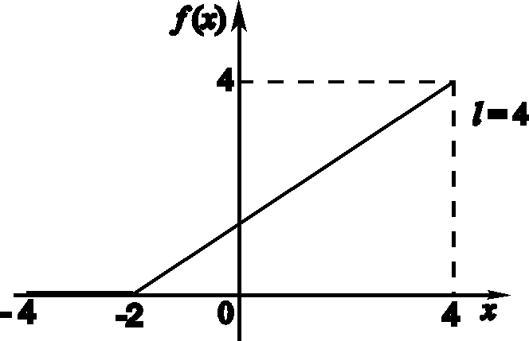
а) записать аналитическое выражение функции $f(x)$;
б) разложить эту функцию в тригонометрический ряд Фурье;
в) построить график суммы $S(x)$ полученного ряда;
г) найти $S(−l)$, $S(+l)$, а также значения $S(x)$ в точках разрыва функции $f(x)$, если они есть.

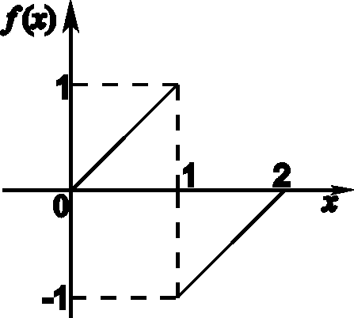
Задача 2. Заданную на $(0,l)$ графически функцию $f(x)$ продолжить на $(−l,0)$ четным и нечетным образом. Полученные функции разложить в тригонометрический ряд Фурье и построить график его суммы. (Обратить внимание на особенности симметрии графика функции.)

Задача 5.3. Данные функции представьте рядом Фурье в комплексной форме. Запишите спектральную функцию, амплитудный и фазовый спектры. $f(x)=\left\{\begin{matrix}4 , & −3<x<0, \\ 6 , & 0≤x≤3 \text{.}\end{matrix}\right.$

Задача 5.4. Представьте данную функцию интегралом Фурье в одной из форм, которую вы считаете более удобной.
$f(x)=\left\{\begin{matrix}x , & \left|x\right|≤1, \\ 0 , & \left|x\right|>1\text{.}\end{matrix}\right.$
Задача 5.5. Найдите преобразование Фурье функции
$f(x)=\left\{\begin{matrix}1 , & 0≤x<1 , \\ −1, & −1<x<0, \\ 0 , & \left|x\right|≥1 \text{.}\end{matrix}\right.$
Задача 5.6. Для заданной на $[0,∞)$ функции $f(x)=\frac{x^{3}}{(1+x^{2})^{2}}, F_{s}(ω)\text{.}$ найдите синус-преобразование Фурье или косинус-преобразование Фурье.

Вариант 14.

Задача 1. Для заданной графически функции:
а) записать аналитическое выражение функции $f(x)$;
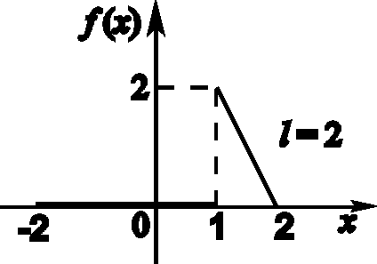
б) разложить эту функцию в тригонометрический ряд Фурье;
в) построить график суммы $S(x)$ полученного ряда;
г) найти $S(−l)$, $S(+l)$, а также значения $S(x)$ в точках разрыва функции $f(x)$, если они есть.

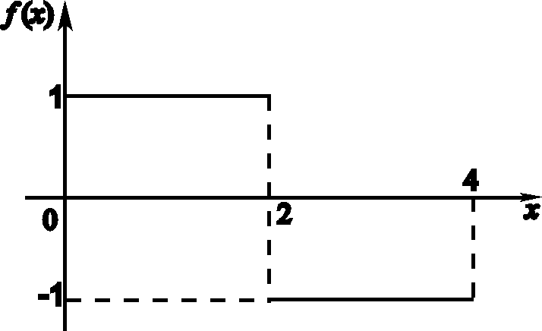
Задача 2. Заданную на $(0,l)$ графически функцию $f(x)$ продолжить на $(−l,0)$ четным и нечетным образом. Полученные функции разложить в тригонометрический ряд Фурье и построить график его суммы. (Обратить внимание на особенности симметрии графика функции.)

Задача 5.3. Данные функции представьте рядом Фурье в комплексной форме. Запишите спектральную функцию, амплитудный и фазовый спектры. $f(x)=\left\{\begin{matrix}3 , & −2<x≤0 , \\ 5 , & 0<x≤2 \text{.}\end{matrix}\right.$

Задача 5.4. Представьте данную функцию интегралом Фурье в одной из форм, которую вы считаете более удобной.
$f(x)=\left\{\begin{matrix}e^{− 2x}, & x≥0, \\ 0 , & x<0\text{.}\end{matrix}\right.$
Задача 5.5. Найдите преобразование Фурье функции
$f(x)=\left\{\begin{matrix}\text{cos} x, & \left|x\right|≤\frac{π}{2}, \\ 0, & \left|x\right|>\frac{π}{2}\text{.}\end{matrix}\right.$
Задача 5.6. Для заданной на $[0,∞)$ функции $f(x)=\frac{1−e^{− 3x}}{x}, F_{s}(ω)\text{.}$ найдите синус-преобразование Фурье или косинус-преобразование Фурье.

Вариант 15.

Задача 1. Для заданной графически функции:
а) записать аналитическое выражение функции $f(x)$;
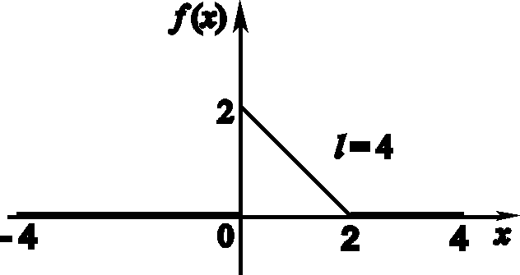
б) разложить эту функцию в тригонометрический ряд Фурье;
в) построить график суммы $S(x)$ полученного ряда;
г) найти $S(−l)$, $S(+l)$, а также значения $S(x)$ в точках разрыва функции $f(x)$, если они есть.

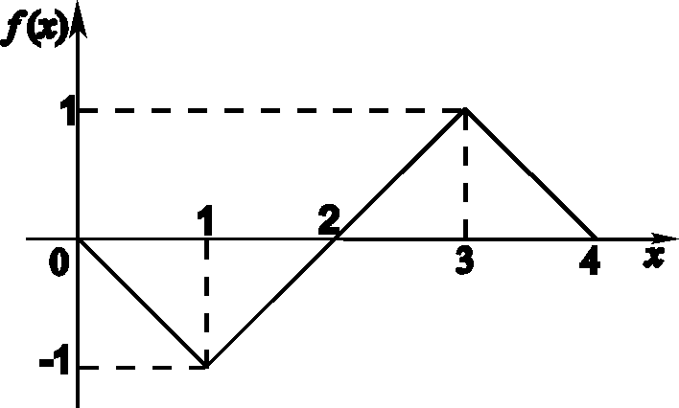
Задача 2. Заданную на $(0,l)$ графически функцию $f(x)$ продолжить на $(−l,0)$ четным и нечетным образом. Полученные функции разложить в тригонометрический ряд Фурье и построить график его суммы. (Обратить внимание на особенности симметрии графика функции.)

Задача 5.3. Данные функции представьте рядом Фурье в комплексной форме. Запишите спектральную функцию, амплитудный и фазовый спектры. $f(x)=\left\{\begin{matrix}−4, & −1<x<0 , \\ −2 , & 0≤x≤1 \text{.}\end{matrix}\right.$

Задача 5.4. Представьте данную функцию интегралом Фурье в одной из форм, которую вы считаете более удобной.
$f(x)=\left\{\begin{matrix}e^{− 2x}\text{cos} 3x, & x≥0, \\ 0 , & x<0\text{.}\end{matrix}\right.$
Задача 5.5. Найдите преобразование Фурье функции
$f(x)=\left\{\begin{matrix}\text{sin} x, & \left|x\right|≤π, \\ 0, & \left|x\right|>π \text{.}\end{matrix}\right.$
Задача 5.6. Для заданной на $[0,∞)$ функции $f(x)=e^{− x}\text{sin} x , F_{s}(ω)\text{.}$ найдите синус-преобразование Фурье или косинус-преобразование Фурье.

Вариант 16.

Задача 1. Для заданной графически функции:
а) записать аналитическое выражение функции $f(x)$;
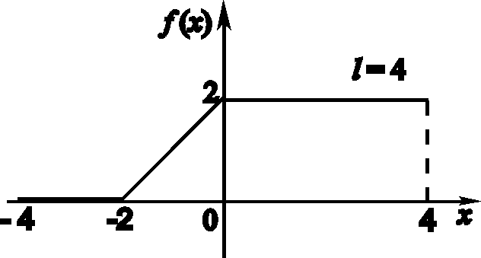
б) разложить эту функцию в тригонометрический ряд Фурье;
в) построить график суммы $S(x)$ полученного ряда;
г) найти $S(−l)$, $S(+l)$, а также значения $S(x)$ в точках разрыва функции $f(x)$, если они есть.

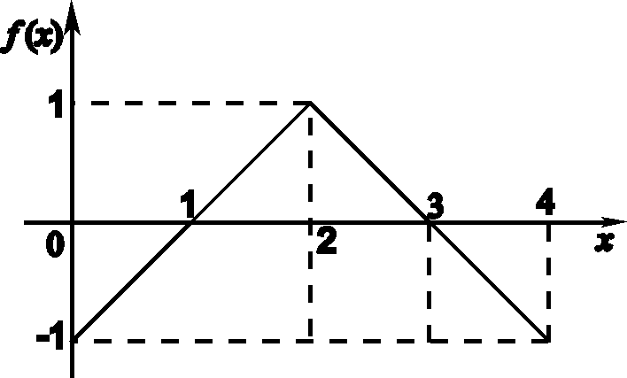
Задача 2. Заданную на $(0,l)$ графически функцию $f(x)$ продолжить на $(−l,0)$ четным и нечетным образом. Полученные функции разложить в тригонометрический ряд Фурье и построить график его суммы. (Обратить внимание на особенности симметрии графика функции.)

Задача 5.3. Данные функции представьте рядом Фурье в комплексной форме. Запишите спектральную функцию, амплитудный и фазовый спектры. $f(x)=e^{2 x}$, $−3≤x≤3$.

Задача 5.4. Представьте данную функцию интегралом Фурье в одной из форм, которую вы считаете более удобной.
$f(x)=\left\{\begin{matrix}\left|x\right|, & \left|x\right|≤1, \\ 0 , & \left|x\right|>1\text{.}\end{matrix}\right.$
Задача 5.5. Найдите преобразование Фурье функции $f(x)=e^{− \left|x−1\right|} \text{.}$
Задача 5.6. Для заданной на $[0,∞)$ функции $f(x)=\left\{\begin{matrix}x, & 0≤x<1, \\ 0, & x≥1 \text{.}\end{matrix}\right. , F_{c}(ω)\text{.}$ найдите синус-преобразование Фурье или косинус-преобразование Фурье.

Вариант 17.

Задача 1. Для заданной графически функции:
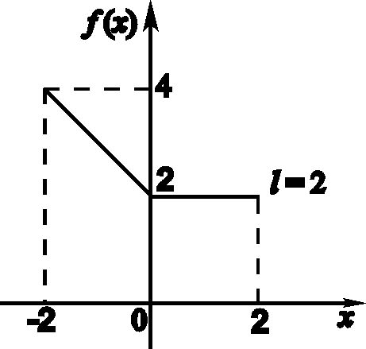
а) записать аналитическое выражение функции $f(x)$;
б) разложить эту функцию в тригонометрический ряд Фурье;
в) построить график суммы $S(x)$ полученного ряда;
г) найти $S(−l)$, $S(+l)$, а также значения $S(x)$ в точках разрыва функции $f(x)$, если они есть.

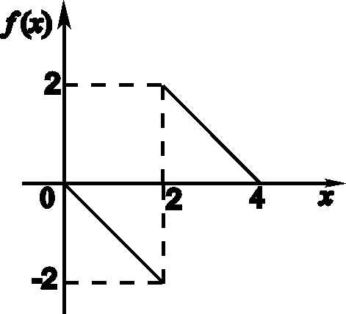
Задача 2. Заданную на $(0,l)$ графически функцию $f(x)$ продолжить на $(−l,0)$ четным и нечетным образом. Полученные функции разложить в тригонометрический ряд Фурье и построить график его суммы. (Обратить внимание на особенности симметрии графика функции.)

Задача 5.3. Данные функции представьте рядом Фурье в комплексной форме. Запишите спектральную функцию, амплитудный и фазовый спектры. $f(x)=−3x+1$, $−1≤x≤1$.

Задача 5.4. Представьте данную функцию интегралом Фурье в одной из форм, которую вы считаете более удобной.
$f(x)=\left\{\begin{matrix}0 , & x<0, \\ e^{− x}, & x≥0\text{.}\end{matrix}\right.$
Задача 5.5. Найдите преобразование Фурье функции
$f(x)=\left\{\begin{matrix}−e^{x} , & −1≤x<0 , \\ e^{− x}, & 0≤x≤1, \\ 0 , & \left|x\right|>1 \text{.}\end{matrix}\right.$
Задача 5.6. Для заданной на $[0,∞)$ функции
$f(x)=\left\{\begin{matrix}2x+1, & 0≤x≤\frac{1}{2}, \\ 0 , & x>\frac{1}{2} \text{.}\end{matrix}\right. , F_{c}(ω)\text{.}$ найдите синус-преобразование Фурье или косинус-преобразование Фурье.

Вариант 18.

Задача 1. Для заданной графически функции:
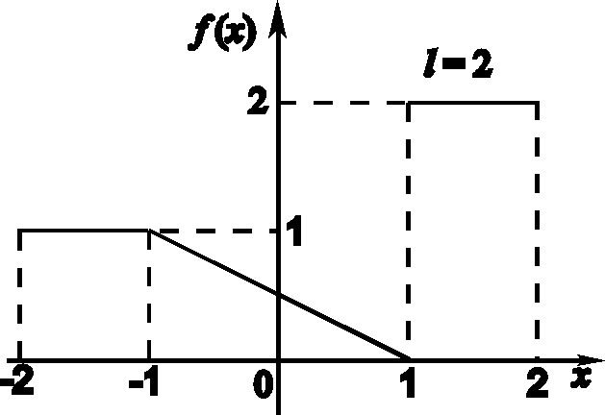
а) записать аналитическое выражение функции $f(x)$;
б) разложить эту функцию в тригонометрический ряд Фурье;
в) построить график суммы $S(x)$ полученного ряда;
г) найти $S(−l)$, $S(+l)$, а также значения $S(x)$ в точках разрыва функции $f(x)$, если они есть.

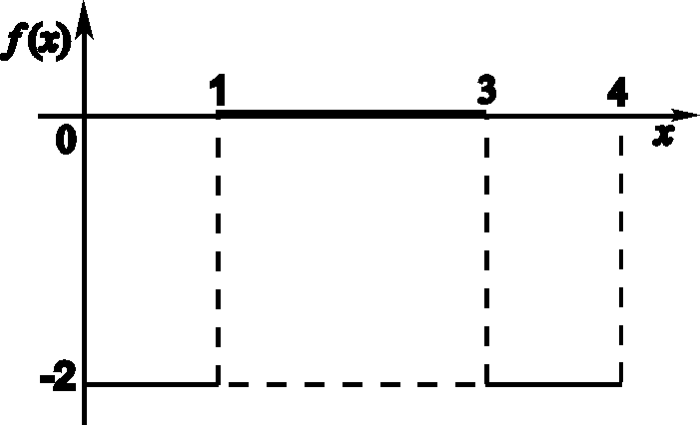
Задача 2. Заданную на $(0,l)$ графически функцию $f(x)$ продолжить на $(−l,0)$ четным и нечетным образом. Полученные функции разложить в тригонометрический ряд Фурье и построить график его суммы. (Обратить внимание на особенности симметрии графика функции.)

Задача 5.3. Данные функции представьте рядом Фурье в комплексной форме. Запишите спектральную функцию, амплитудный и фазовый спектры. $f(x)=e^{− 2x}$, $−2<x<2$.

Задача 5.4. Представьте данную функцию интегралом Фурье в одной из форм, которую вы считаете более удобной.
$f(x)=e^{− \frac{x^{2}}{2}}$ (использовать $\int_{−∞}^{∞}{e^{−u^{2}} \text{du}}=\sqrt{π}$).
Задача 5.5. Найдите преобразование Фурье функции
$f(x)=\left\{\begin{matrix}\text{cos} \frac{x}{2}, & \left|x\right|≤π, \\ 0 , & \left|x\right|>π\text{.}\end{matrix}\right.$
Задача 5.6. Для заданной на $[0,∞)$ функции $f(x)=\frac{1}{x^{2}+9}, F_{s}(ω)\text{.}$ найдите синус-преобразование Фурье или косинус-преобразование Фурье.

Вариант 19.

Задача 1. Для заданной графически функции:
а) записать аналитическое выражение функции $f(x)$;
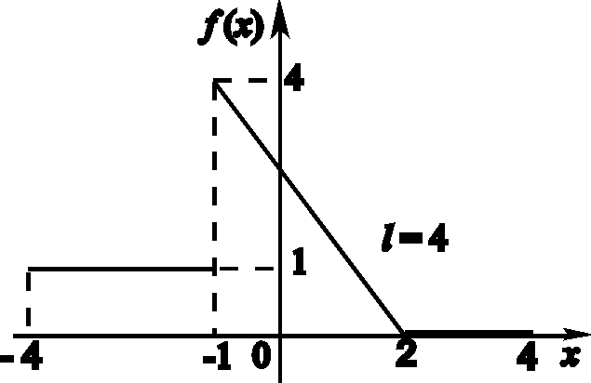
б) разложить эту функцию в тригонометрический ряд Фурье;
в) построить график суммы $S(x)$ полученного ряда;
г) найти $S(−l)$, $S(+l)$, а также значения $S(x)$ в точках разрыва функции $f(x)$, если они есть.

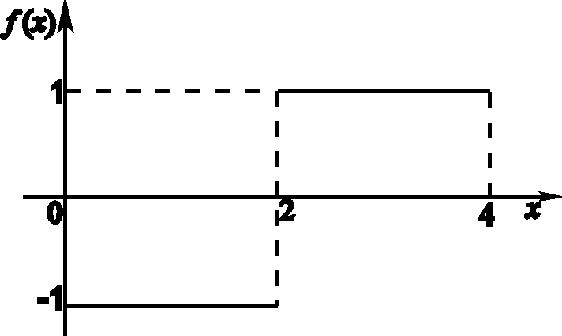
Задача 2. Заданную на $(0,l)$ графически функцию $f(x)$ продолжить на $(−l,0)$ четным и нечетным образом. Полученные функции разложить в тригонометрический ряд Фурье и построить график его суммы. (Обратить внимание на особенности симметрии графика функции.)

Задача 5.3. Данные функции представьте рядом Фурье в комплексной форме. Запишите спектральную функцию, амплитудный и фазовый спектры. $f(x)=x+2$, $−π<x<π$.

Задача 5.4. Представьте данную функцию интегралом Фурье в одной из форм, которую вы считаете более удобной.
$f(x)=\left\{\begin{matrix}3\text{sin} 2x, & \left|x\right|≤π n, \\ 0 , & \left|x\right|>π n\text{.}\end{matrix}\right.$
Задача 5.5. Найдите преобразование Фурье функции $f(x)=e^{− 2 \left|x\right|} \text{.}$
Задача 5.6. Для заданной на $[0,∞)$ функции $f(x)=\frac{1}{(x^{2}+1)^{2}}, F_{c}(ω)\text{.}$ найдите синус-преобразование Фурье или косинус-преобразование Фурье.

Вариант 20.

Задача 1. Для заданной графически функции:
а) записать аналитическое выражение функции $f(x)$;
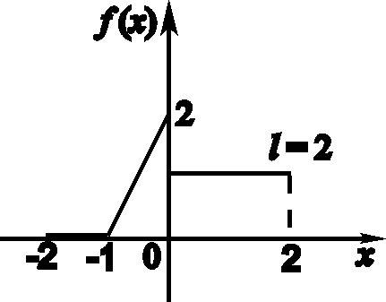
б) разложить эту функцию в тригонометрический ряд Фурье;
в) построить график суммы $S(x)$ полученного ряда;
г) найти $S(−l)$, $S(+l)$, а также значения $S(x)$ в точках разрыва функции $f(x)$, если они есть.

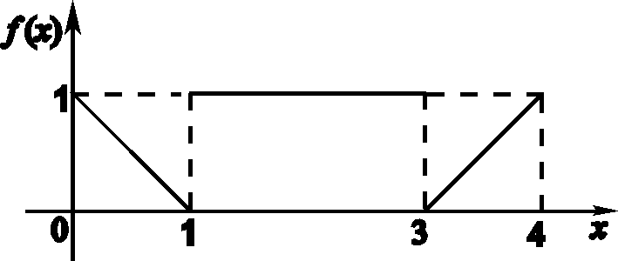
Задача 2. Заданную на $(0,l)$ графически функцию $f(x)$ продолжить на $(−l,0)$ четным и нечетным образом. Полученные функции разложить в тригонометрический ряд Фурье и построить график его суммы. (Обратить внимание на особенности симметрии графика функции.)

Задача 5.3. Данные функции представьте рядом Фурье в комплексной форме. Запишите спектральную функцию, амплитудный и фазовый спектры. $f(x)=\left\{\begin{matrix}1 , & −π<x≤0, \\ 3 , & 0<x≤π \text{.}\end{matrix}\right.$

Задача 5.4. Представьте данную функцию интегралом Фурье в одной из форм, которую вы считаете более удобной.
$f(x)=\left\{\begin{matrix}1 , & \left|x\right|<1, \\ 0 , & \left|x\right|>1, \\ \frac{1}{2}, & x=±1\text{.}\end{matrix}\right.$
Задача 5.5. Найдите преобразование Фурье функции
$f(x)=\left\{\begin{matrix}x \text{cos} x, & \left|x\right|≤1, \\ 0 , & \left|x\right|>1\text{.}\end{matrix}\right.$
Задача 5.6. Для заданной на $[0,∞)$ функции $f(x)=e^{− 4x}, F_{s}(ω)\text{.}$ найдите синус-преобразование Фурье или косинус-преобразование Фурье.

Вариант 21.

Задача 1. Для заданной графически функции:
а) записать аналитическое выражение функции $f(x)$;
б) разложить эту функцию в тригонометрический ряд Фурье;
в) построить график суммы $S(x)$ полученного ряда;
г) найти $S(−l)$, $S(+l)$, а также значения $S(x)$ в точках разрыва функции $f(x)$, если они есть.

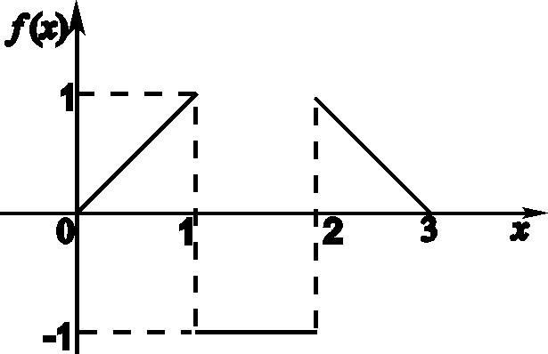
Задача 2. Заданную на $(0,l)$ графически функцию $f(x)$ продолжить на $(−l,0)$ четным и нечетным образом. Полученные функции разложить в тригонометрический ряд Фурье и построить график его суммы. (Обратить внимание на особенности симметрии графика функции.)

Задача 5.3. Данные функции представьте рядом Фурье в комплексной форме. Запишите спектральную функцию, амплитудный и фазовый спектры. $f(x)=e^{−x}$, $−3≤x≤3$.

Задача 5.4. Представьте данную функцию интегралом Фурье в одной из форм, которую вы считаете более удобной.
$f(x)=\left\{\begin{matrix}1, & −1≤x≤0, \\ x, & 0<x≤1 , \\ 0, & \left|x\right|>1 \text{.}\end{matrix}\right.$
Задача 5.5. Найдите преобразование Фурье функции
$f(x)=\left\{\begin{matrix}− x, & \left|x\right|≤2, \\ 0 , & \left|x\right|>2\text{.}\end{matrix}\right.$
Задача 5.6. Для заданной на $[0,∞)$ функции $f(x)=e^{− 3x}, F_{s}(ω)\text{.}$
найдите синус-преобразование Фурье или косинус-преобразование Фурье.

Вариант 22.

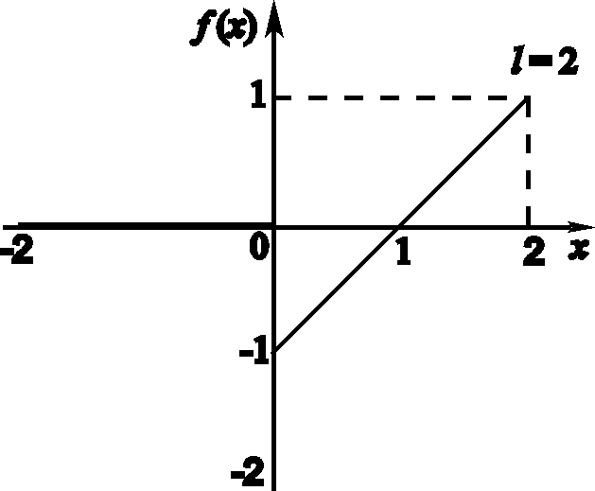
Задача 1. Для заданной графически функции:
а) записать аналитическое выражение функции $f(x)$;
б) разложить эту функцию в тригонометрический ряд Фурье;
в) построить график суммы $S(x)$ полученного ряда;
г) найти $S(−l)$, $S(+l)$, а также значения $S(x)$ в точках разрыва функции $f(x)$, если они есть.

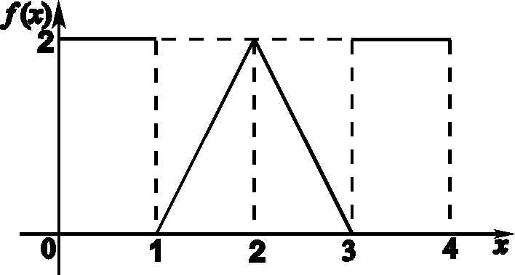
Задача 2. Заданную на $(0,l)$ графически функцию $f(x)$ продолжить на $(−l,0)$ четным и нечетным образом. Полученные функции разложить в тригонометрический ряд Фурье и построить график его суммы. (Обратить внимание на особенности симметрии графика функции.)

Задача 5.3. Данные функции представьте рядом Фурье в комплексной форме. Запишите спектральную функцию, амплитудный и фазовый спектры. $f(x)=2−x$, $−2≤x≤2$.

Задача 5.4. Представьте данную функцию интегралом Фурье в одной из форм, которую вы считаете более удобной.
$f(x)=\left\{\begin{matrix}1−\text{sin}x, & \left|x\right|≤π, \\ 0 , & \left|x\right|>π\text{.}\end{matrix}\right.$
Задача 5.5. Найдите преобразование Фурье функции
$f(x)=\left\{\begin{matrix}e^{− 2x} , & −1≤x<0 , \\ −e^{2x}, & 0≤x≤1, \\ 0 , & \left|x\right|>1 \text{.}\end{matrix}\right.$
Задача 5.6. Для заданной на $[0,∞)$ функции
$f(x)=\left\{\begin{matrix}1−2x, & 0≤x<\frac{1}{2}, \\ 0 , & x≥\frac{1}{2} \text{.}\end{matrix}\right. , F_{c}(ω)\text{.}$ найдите синус-преобразование Фурье или косинус-преобразование Фурье.

Вариант 23.

Задача 1. Для заданной графически функции:
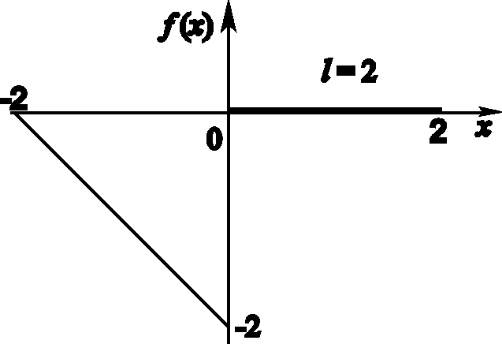
а) записать аналитическое выражение функции $f(x)$;
б) разложить эту функцию в тригонометрический ряд Фурье;
в) построить график суммы $S(x)$ полученного ряда;
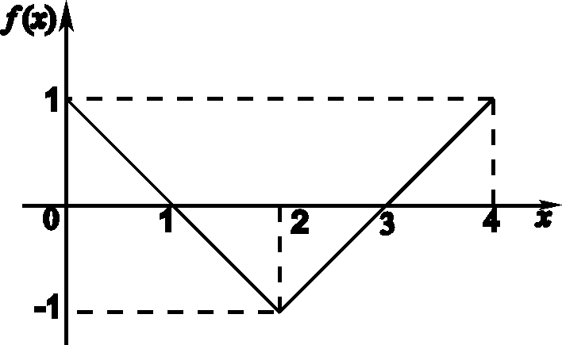
г) найти $S(−l)$, $S(+l)$, а также значения $S(x)$ в точках разрыва функции $f(x)$, если они есть.

Задача 2. Заданную на $(0,l)$ графически функцию $f(x)$ продолжить на $(−l,0)$ четным и нечетным образом. Полученные функции разложить в тригонометрический ряд Фурье и построить график его суммы. (Обратить внимание на особенности симметрии графика функции.)

Задача 5.3. Данные функции представьте рядом Фурье в комплексной форме. Запишите спектральную функцию, амплитудный и фазовый спектры. $f(x)=x^{2}−1$, $\left|x\right|≤1$.

Задача 5.4. Представьте данную функцию интегралом Фурье в одной из форм, которую вы считаете более удобной.
$f(x)=\frac{\left|x\right|}{1+x^{2}}$.
Задача 5.5. Найдите преобразование Фурье функции
$f(x)=\left\{\begin{matrix}x \text{sin} x, & \left|x\right|≤1, \\ 0, & \left|x\right|>1\text{.}\end{matrix}\right.$
Задача 5.6. Для заданной на $[0,∞)$ функции $f(x)=\frac{x}{4+x^{2}}, F_{c}(ω)\text{.}$ найдите синус-преобразование Фурье или косинус-преобразование Фурье.

Вариант 24.

Задача 1. Для заданной графически функции:
а) записать аналитическое выражение функции $f(x)$;
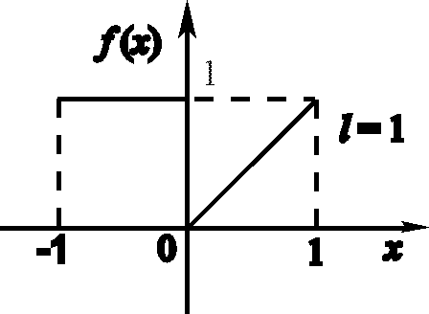
б) разложить эту функцию в тригонометрический ряд Фурье;
в) построить график суммы $S(x)$ полученного ряда;
г) найти $S(−l)$, $S(+l)$, а также значения $S(x)$ в точках разрыва функции $f(x)$, если они есть.

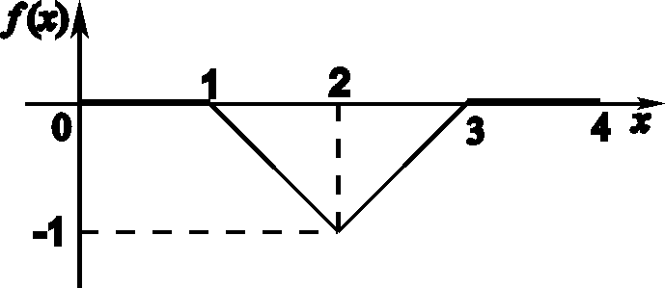
Задача 2. Заданную на $(0,l)$ графически функцию $f(x)$ продолжить на $(−l,0)$ четным и нечетным образом. Полученные функции разложить в тригонометрический ряд Фурье и построить график его суммы. (Обратить внимание на особенности симметрии графика функции.)

Задача 5.3. Данные функции представьте рядом Фурье в комплексной форме. Запишите спектральную функцию, амплитудный и фазовый спектры. $f(x)=$

Задача 5.4. Представьте данную функцию интегралом Фурье в одной из форм, которую вы считаете более удобной.
$f(x)=\left\{\begin{matrix}e^{3x}\text{sin} 2x, & x<0, \\ 0 , & x≥0\text{.}\end{matrix}\right.$
Задача 5.5. Найдите преобразование Фурье функции
$f(x)=\left\{\begin{matrix}e^{− 2x}, & x≥0, \\ 0 , & x<0 \text{.}\end{matrix}\right.$
Задача 5.6. Для заданной на $[0,∞)$ функции $f(x)=\left\{\begin{matrix}x, & 0≤x≤1, \\ 0, & x>1 \text{.}\end{matrix}\right. , F_{s}(ω)\text{.}$ найдите синус-преобразование Фурье или косинус-преобразование Фурье.

Вариант 25.

Задача 1. Для заданной графически функции:
а) записать аналитическое выражение функции $f(x)$;
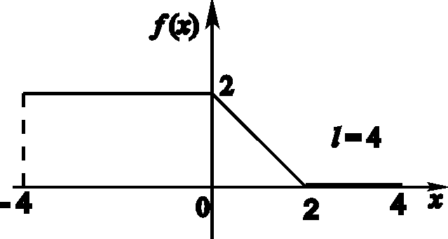
б) разложить эту функцию в тригонометрический ряд Фурье;
в) построить график суммы $S(x)$ полученного ряда;
г) найти $S(−l)$, $S(+l)$, а также значения $S(x)$ в точках разрыва функции $f(x)$, если они есть.

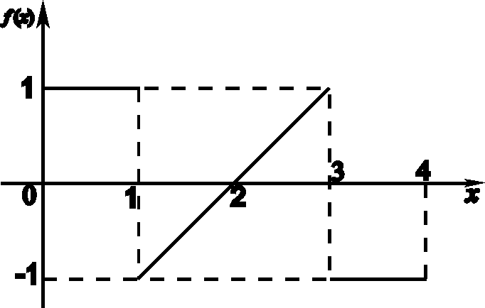
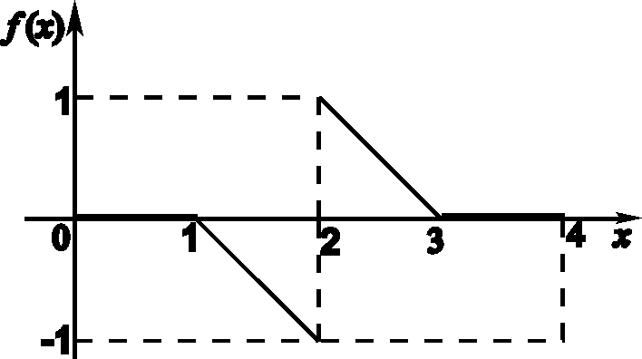
Задача 2. Заданную на $(0,l)$ графически функцию $f(x)$ продолжить на $(−l,0)$ четным и нечетным образом. Полученные функции разложить в тригонометрический ряд Фурье и построить график его суммы. (Обратить внимание на особенности симметрии графика функции.)

Задача 5.3. Данные функции представьте рядом Фурье в комплексной форме. Запишите спектральную функцию, амплитудный и фазовый спектры. $f(x)=\left\{\begin{matrix}1 , & −2≤x<−1, \\ 0 , & −1≤x≤1 , \\ −1, & 1<x≤2 \text{.}\end{matrix}\right.$

Задача 5.4. Представьте данную функцию интегралом Фурье в одной из форм, которую вы считаете более удобной.
$f(x)=\left\{\begin{matrix}1−x, & 0≤x<1, \\ 0 , & x≥1 \text{.}\end{matrix}\right.$
Задача 5.5. Найдите преобразование Фурье функции
$f(x)=\left\{\begin{matrix}0, & x≥0 , x≤−2 , \\ x, & −2<x<0 \text{.}\end{matrix}\right.$
Задача 5.6. Для заданной на $[0,∞)$ функции $f(x)=e^{− x}\text{cos} x , F_{c}(ω)\text{.}$ найдите синус-преобразование Фурье или косинус-преобразование Фурье.

Вариант 26.

Задача 1. Для заданной графически функции:
а) записать аналитическое выражение функции $f(x)$;
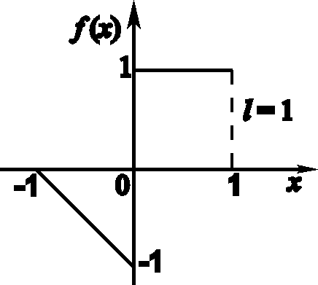
б) разложить эту функцию в тригонометрический ряд Фурье;
в) построить график суммы $S(x)$ полученного ряда;
г) найти $S(−l)$, $S(+l)$, а также значения $S(x)$ в точках разрыва функции $f(x)$, если они есть.

Задача 2. Заданную на $(0,l)$ графически функцию $f(x)$ продолжить на $(−l,0)$ четным и нечетным образом. Полученные функции разложить в тригонометрический ряд Фурье и построить график его суммы. (Обратить внимание на особенности симметрии графика функции.)

Задача 5.3. Данные функции представьте рядом Фурье в комплексной форме. Запишите спектральную функцию, амплитудный и фазовый спектры. $f(x)=−x+2$, $−π<x<π$.

Задача 5.4. Представьте данную функцию интегралом Фурье в одной из форм, которую вы считаете более удобной.
$f(x)=\left\{\begin{matrix}−x, & \left|x\right|≤1, \\ 0 , & \left|x\right|>1\text{.}\end{matrix}\right.$
Задача 5.5. Найдите преобразование Фурье функции
$f(x)=\left\{\begin{matrix}0, & \left|x\right|<1, \\ e^{− \left|x\right|}, & \left|x\right|≥1\text{.}\end{matrix}\right.$
Задача 5.6. Для заданной на $[0,∞)$ функции
$f(x)=\left\{\begin{matrix}\text{sin} \frac{x}{2}, & 0≤x≤2π, \\ 0, & x>2π \text{.}\end{matrix}\right. , F_{s}(ω)\text{.}$ найдите синус-преобразование Фурье или косинус-преобразование Фурье.

